Préférences budgétaires des Français :
résultats d’une enquête représentative
Adrien Fabre
Quelles mesures les Français sont-ils prêts à accepter pour réduire le déficit public ? J’analyse les résultats d’une enquête menée en 2026 sur un échantillon représentatif de 1 000 Français. Pour 30 mesures de consolidation budgétaire, les répondants indiquent si elle leur paraît souhaitable, convenable, supportable ou inacceptable. Les Français préfèrent les mesures de rationalisation de la dépense publique, les taxes sur les plus riches et la suppression des aides aux étrangers ; ils rejettent la hausse de l’âge de départ à la retraite et les hausses de taxes touchant tous les ménages (TVA, CSG). Par ailleurs, une majorité souhaite améliorer les services publics, augmenter le SMIC, ou une plus grande fermeté judiciaire. La tripartition des partis entre gauche, centre-droit/droite et extrême-droite émerge naturellement des préférences programmatiques. La gauche se distingue principalement sur la question des étrangers, le centre-droit/droite sur celle des retraites. Il sera difficile de constituer une majorité : alors que la plupart des Français souhaite maîtriser l’endettement public, au plus 34% accepteraient toutes les mesures d’un programme atteignant cet objectif. La plupart des Français ne se reconnaissent dans aucun parti. L’insatisfaction envers l’ensemble des partis politiques se matérialise par une dispersion des préférences individuelles, bien plus variées au sein des électeurs d’un même parti qu’entre préférences moyennes des électeurs de partis différents.

Introduction
La France fait face à un déficit public structurel significatif. Selon le Conseil d’Analyse Économique (2025), ramener la dette publique sur une trajectoire soutenable nécessiterait un effort supplémentaire d’environ 90 milliards d’euros à l’horizon 2032, par une combinaison de hausses de recettes et de baisses de dépenses. Les Français sont-ils prêts à une telle consolidation budgétaire ? Quelles mesures sont-ils disposés à accepter ? Une majorité peut-elle se dégager sur un programme budgétaire ?
J’ai mené une enquête d’opinion pour répondre à ces questions. Je me suis inspiré de trois initiatives récentes sur le sujet. Le (Conseil d’Analyse Économique 2025) a publié une note et développé un outil interactif permettant à chacun de composer son propre programme de réduction du déficit. La Plateforme Progressiste a organisé fin 2025 une conférence de consensus en ligne permettant à ses sympathisants de s’informer et de voter sur différentes propositions budgétaires. Enfin, le citoyen Adrien Abécassis a créé le simulateur budget-citoyen.fr, proposant au grand public de choisir son budget préféré en faisant varier les postes de dépenses, de recettes, ou en sélectionnant des mesures pré-définies. Ces démarches partagent l’ambition d’identifier des mesures de réduction du déficit en vue du prochain quinquennat.
Dans cette enquête, je teste des mesures identifiées dans les initiatives précédentes auprès d’un échantillon représentatif de 1 000 Français. Après sept sections qui décrivent les résultats, je les résume et en tire de nombreux enseignements dans la discussion finale.

Méthode

Questionnaire
Après avoir renseigné leurs caractéristiques sociodémographiques et leur vote aux élections européennes de 2024, deux questions sont posées aux répondants, formulées ainsi :
- Question programme : Pour chacune des mesures ci-dessous, sa présence dans le programme d’un candidat à l’élection présidentielle de 2027 vous rendrait-elle plus ou moins favorable à ce candidat ?
Les répondants doivent choisir une valeur parmi cinq (de Beaucoup moins à Beaucoup plus favorable) pour 17 mesures, présentées dans un ordre aléatoire.
- Question budget : Le déficit public français s’est établi à 5 % du PIB en 2025. Le Conseil d’Analyse Économique recommande de le ramener à 2,7 % du PIB afin de stabiliser la dette et se prémunir contre une prochaine crise économique. Cela implique de prendre des mesures d’économie pour un total de 90 milliards d’euros dans les cinq prochaines années.
- Voici une liste de mesures de réduction des dépenses ou de hausse des recettes, avec le montant que chacune permettrait d’économiser. Veuillez indiquer votre évaluation pour chaque mesure : souhaitable quel que soit l’objectif de réduction du déficit, convenable dans l’optique de réduction du déficit, supportable dans cette optique, ou au contraire inacceptable.
Le total des économies réalisées par les mesures convenables ou souhaitables est affiché à gauche.
Les répondants doivent choisir une valeur parmi les quatre décrites ou Ne sais pas pour 30 mesures, avec l’économie budgétaire qu’elles représentent entre parenthèses.
Le (Conseil d’Analyse Économique 2025) indique qu’un << effort d’ajustement d’environ 112 milliards d’euros est requis pour stabiliser la dette et se prémunir contre la prochaine crise économique >>, ramenant ainsi le solde primaire de $−$3,2 % à +0,5 % du PIB. La question budget indique un effort de 90 Mds car elle soustrait aux 112 Mds estimés par le CAE en 2025 les 22 Mds d’impulsion budgétaire primaire due au budget pour 2026, qui a ramené le déficit budgétaire primaire à 2,5 % du PIB (soit 76 Mds).
Les 30 mesures de budget ont pour la plupart été sélectionnées à partir de l’outil du CAE et pour les autres à partir de la Plateforme Progressiste. Souvent, j’ai rassemblé plusieurs mesures en une seule. Le chiffrage d’une mesure provient de la source utilisée, qui le reprend elle-même de rapports officiels (Cour des Comptes, HCFP, IPP, etc.). Les mesures représentent un total de 223,5 Mds d’économie. Plus de détails sont disponibles sur demande.

Échantillon
L’enquête a été conduite en ligne auprès de 1 000 résidents français adultes entre les 6 et 20 mars 2026 via le panéliste Bilendi. La représentativité est assurée à l’aide de quotas indépendants sur le genre (2 catégories), l’âge (5), le niveau de vie (4), le niveau de diplôme (3), la région (5) et le type d’agglomération (3). Les résultats non pondérés sont présentés pour une plus grande transparence et précision des estimations, mais les résultats redressés sont très proches.
Le tableau [tab:representativite] présente les statistiques de représentativité. L’échantillon présente une légère sur-représentation des revenus faibles (Q1 : 31 % vs 25 %), des diplômés du supérieur (33 % vs 26 %) et des électeurs Les Républicains (9 % vs. 4 %), ainsi qu’une sous-représentation des abstentionnistes (31 % vs. 51 %). Notons que la sous-représentation apparente des abstentionnistes est habituelle et s’explique en grande partie par une sous-déclaration de l’abstention (Sciarini and Goldberg 2016).
Représentativité de l’échantillon.
 | Pop. | Échantillon
Genre: Femme | .52 | .52
Genre: Homme | .48 | .48
Niveau de vie: quartile Q1 ($<$ 18k) | .25 | .31
Niveau de vie: quartile Q2 (18–25k) | .25 | .22
Niveau de vie: quartile Q3 (25–34k) | .25 | .23
Niveau de vie: quartile Q4 ($>$ 34k) | .25 | .24
Âge: 18–24 | .10 | .11
Âge: 25–34 | .15 | .13
Âge: 35–49 | .23 | .22
Âge: 50–64 | .24 | .27
Âge: 65+ | .27 | .28
Diplôme 25–64: Brevet ou aucun | .10 | .09
Diplôme 25–64: Baccalauréat, CAP ou BEP | .26 | .20
Diplôme 25–64: Bac +2 ou plus | .26 | .33
Urbanité: Grand pôle urbain | .47 | .50
Urbanité: Couronne d’un grand pôle | .19 | .17
Urbanité: Autre (rural) | .34 | .32
Région: Île-de-France | .18 | .21
Région: Nord & Est | .22 | .15
Région: Sud-Ouest | .11 | .13
Région: Sud-Est | .21 | .23
Région: Ouest | .28 | .27
Vote européennes: Gauche | .17 | .23
Vote ou affinité: La France insoumise | .082 | .075
Vote ou affinité: Parti Communiste Français | .020 | .014
Vote ou affinité: Les Écologistes – EÉLV | .045 | .062
Vote ou affinité: Parti Socialiste & Place publique | .114 | .113
Vote ou affinité: Parti animaliste | .017 | .011
Vote européennes: Centre-droit ou Droite | .12 | .22
Vote ou affinité: Renaissance, MoDem & Horizons | .121 | .134
Vote ou affinité: Les Républicains | .060 | .110
Vote ou affinité: Résistons (Jean Lassalle) | .019 | .007
Vote européennes: Extrême-droite | .19 | .24
Vote ou affinité: Rassemblement National | .259 | .276
Vote ou affinité: Reconquête | .045 | .025
Vote européennes: Abstention, non-réponse ou Autre | .51 | .31

Résultats descriptifs

Question programme
La figure [fig:effect_program] présente l’effet de différentes mesures sur l’évaluation d’un programme présidentiel. Les mesures les plus valorisantes pour un candidat sont des mesures de discipline budgétaire (réduction des dépenses de fonctionnement de l’État, stabilisation de l’endettement), de durcissement pénal (instauration de peines planchers et majorité pénale à 16 ans, application systématique des OQTF) et l’augmentation des dépenses de santé et d’éducation. La hausse du SMIC et la taxation des plus gros héritages sont aussi largement soutenues, même si elles sont légèrement moins consensuelles.
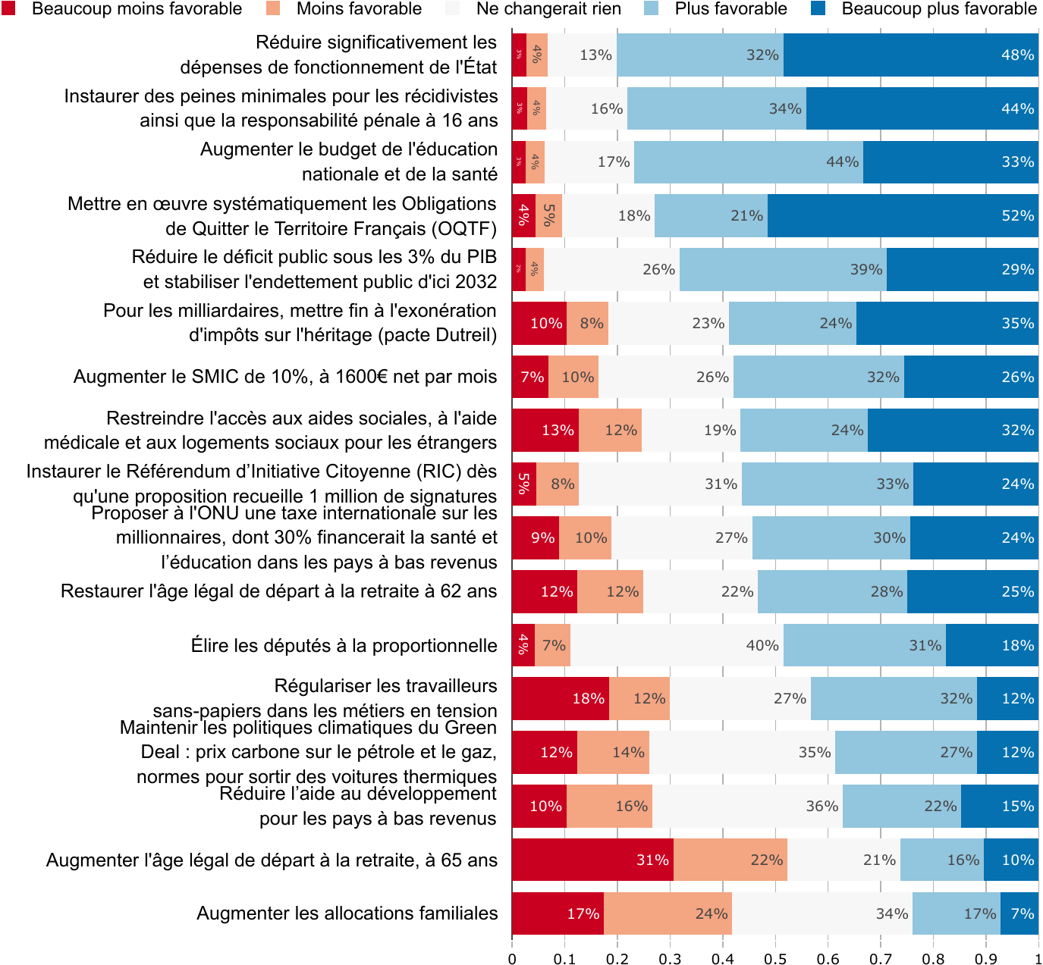
Effet de mesures sur l’évaluation d’un programme présidentiel.
Pour chacune des mesures ci-dessous, sa présence dans le programme d’un candidat à
l’élection présidentielle de 2027 vous rendrait-elle plus ou moins favorable à ce candidat ? [fig:effect_program]
À l’autre bout du spectre, la hausse de l’âge de départ à la retraite est rejetée par 53% des Français (et soutenue par seulement 26%).

Question budget
La figure [fig:budget] présente le soutien aux mesures budgétaires, classées par la proportion d’évaluations Convenable ou Souhaitable, hors Ne sais pas. L’ensemble des mesures qu’une majorité trouve convenables (ou souhaitables) totalise en moyenne 96,9 milliards d’euros d’économies (dont 53,2 Mds en hausses de recettes). Les économies atteignent 174,8 Mds en y ajoutant les mesures supportables pour une majorité, et 31,5 Mds en se limitant aux mesures qu’une majorité considère souhaitables.
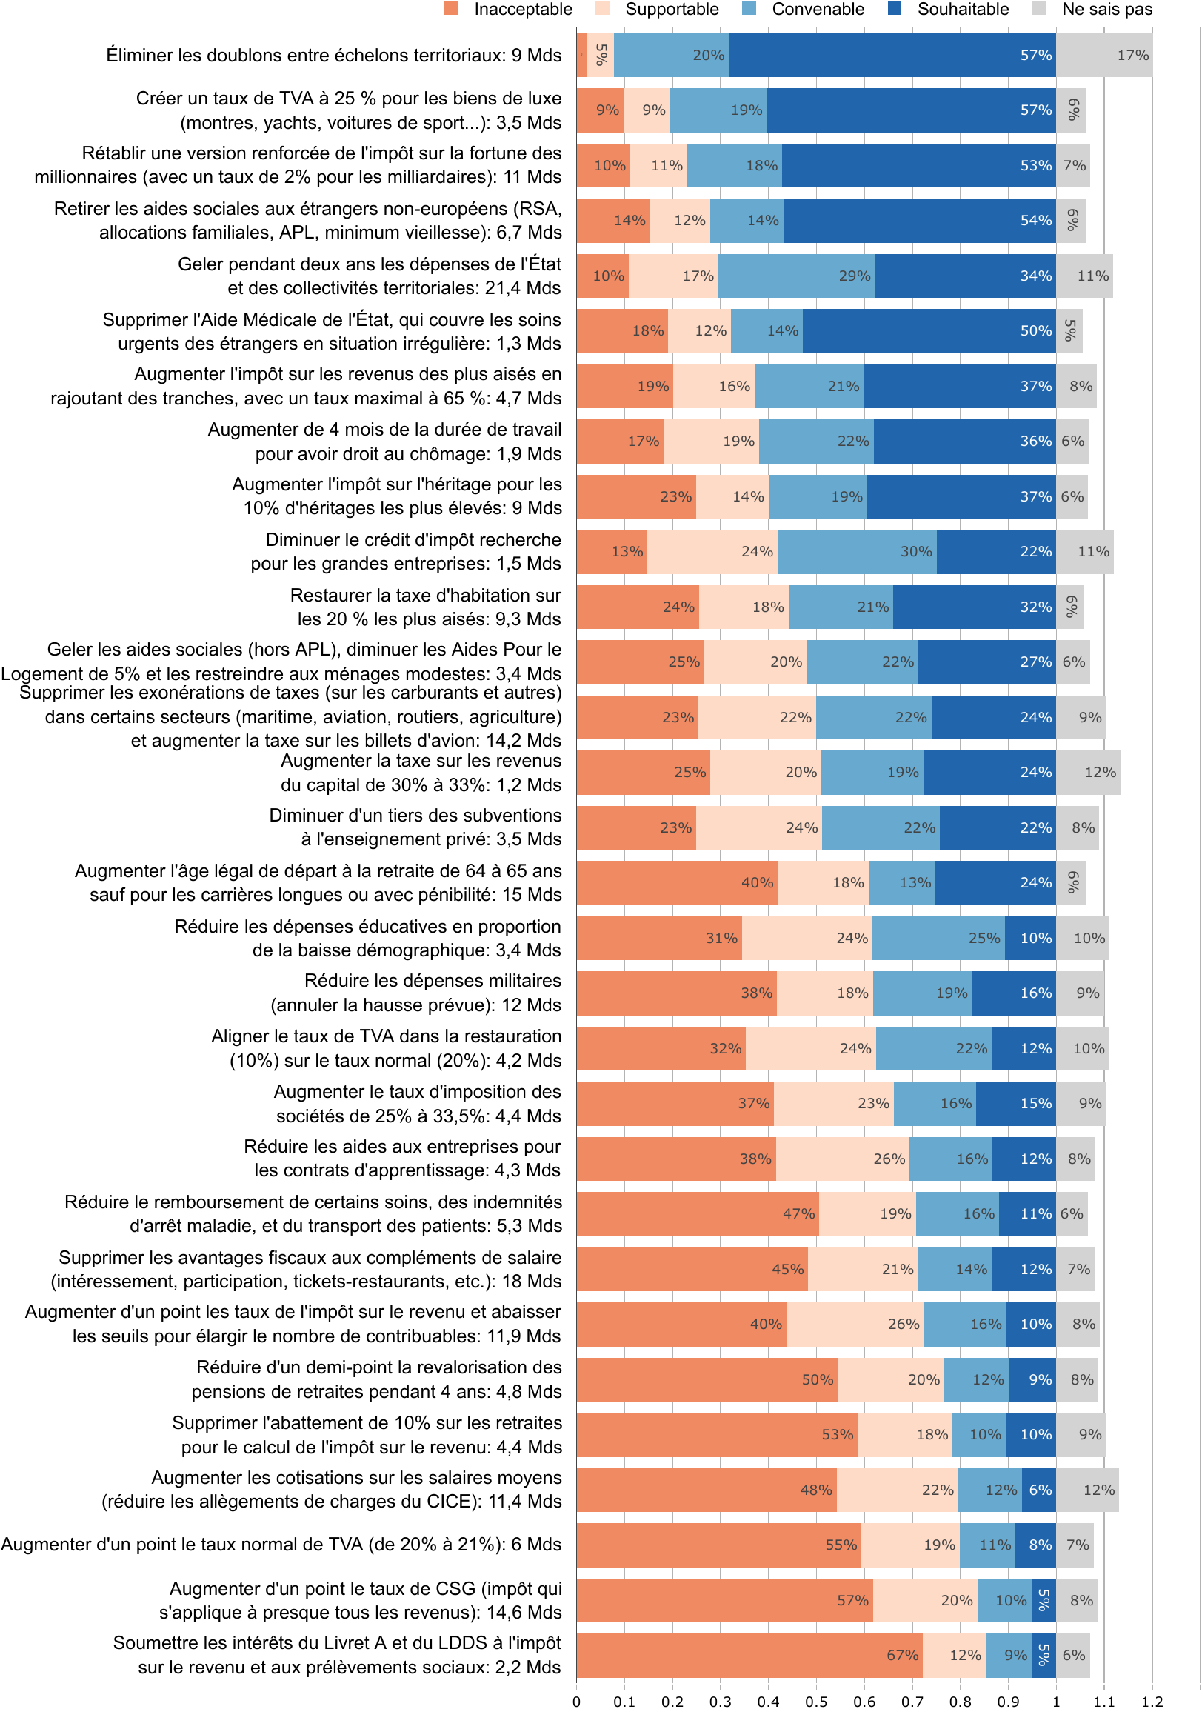
Évaluations des mesures budgétaires.
Les treize mesures convenables pour une majorité sont avant tout des mesures de taxation des plus aisés (5 mesures totalisant 37,5 Mds d’économie), de gel ou rationalisation de la dépense publique (2 mesures pour 30,4 Mds) et de suppression des aides sociales aux étrangers (2 mesures pour 8 Mds). Le report de l’âge légal de départ à la retraite à 65 ans est inacceptable pour 40 % des Français, tandis que les hausses d’impôts indifférenciées (TVA, CSG) ou les baisses de niveaux de vie de retraités sont inacceptables pour une majorité.

Déterminants du soutien
J’étudie ici comment les attitudes politiques peuvent être prédites par un ensemble de caractéristiques sociodémographiques. Pour chaque attitude, j’analyse à l’aide d’une régression linéaire la part de la variance expliquée par chaque variable sociodémographique. Je calcule ensuite la moyenne de ces parts sur l’ensemble des attitudes, afin d’estimer la puissance prédictive de chaque caractéristique sociodémographique.
Les caractéristiques sociodémographiques expliquent 13 % de la variance, un chiffre standard pour les attitudes politiques. Ce chiffre s’interprète à l’aide d’un exemple simple : il correspond au cas où on a une chance sur deux de correctement prédire l’attitude quand on ne sait rien de la personne, et 68 % de chances lorsqu’on connaît ses caractéristiques. Par exemple, c’est le cas si 50 % des gens soutiennent une mesure, si 68 % des femmes la soutiennent vs. 32 % des hommes, et si le genre est la seule variable qui prédit le soutien.
À elle seule, l’affinité partisane explique 7 % de la variance dans les attitudes lorsqu’elle est définie par bloc politique (Gauche, Centre-droit/Droite ou Extrême-droite) et 9 % lorsqu’elle est définie par le parti politique. Les caractéristiques sociodémographiques hors vote expliquent quant à elles 8 % de la variance. La somme de ces deux valeurs est supérieure à 13 % car le vote s’explique en partie par les autres caractéristiques sociodémographiques. Lorsqu’on analyse la variance additionnelle expliquée par chaque caractéristique (i.e., hors variance déjà expliquée par les autres variables), le bloc politique explique 6 % de la variance, l’âge 1,5 %, le patrimoine 1,3 %, et les autres variables (genre, niveau de vie, diplôme, taille d’agglomération…) moins de 1 % (figure [fig:lmg]).
En d’autres termes, les attitudes politiques sont très variables d’un individu à l’autre, même au sein des groupes sociaux qui servent généralement de grilles de lecture pour appréhender les désaccords politiques. Les figures [fig:notes_groupes_budget] et [fig:notes_groupes_effect_program] présentent les attitudes moyennes des répondants de chaque bloc politique concernant le budget et le programme. Généralement, sur de tels graphiques, les barres horizontales auraient représenté l’intervalle de confiance de la moyenne. Avec nos données, de tels intervalles auraient été courts, et auraient permis d’observer des écarts significatifs entre les moyennes de différents blocs. Mais ici, j’ai fait le choix de rendre compte de la variabilité au sein de chaque bloc, et les barres horizontales représentent l’écart moyen à la moyenne du bloc parmi les individus de part et d’autre de cette moyenne. Ainsi, sur ces figures, les barres sont une façon de visualiser l’étendue des différences au sein de chaque bloc, et elles révèlent que les attitudes sont souvent aussi variables au sein d’un bloc politique qu’au sein de la population dans son ensemble.
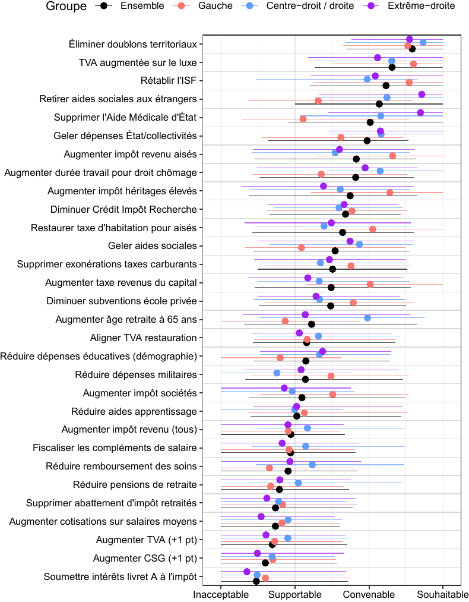
Évaluation moyenne des mesures budgétaires, par bloc politique.
Chaque barre latérale représente l’écart moyen à la moyenne du bloc parmi les évaluations situées du même côté de la moyenne.
[fig:notes_groupes_budget]
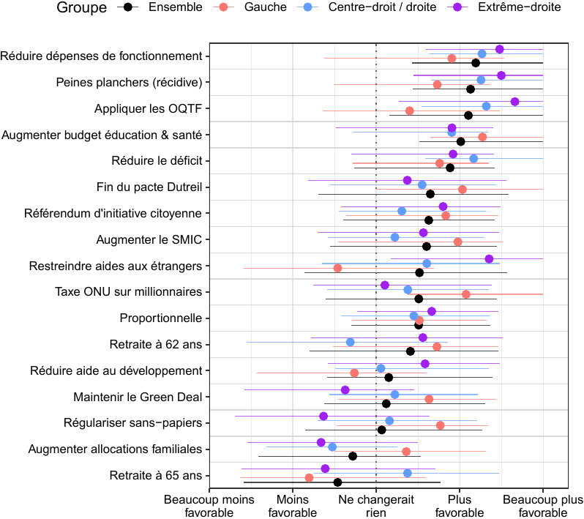
Évaluation moyenne des mesures programmatiques, par bloc politique.
Chaque barre latérale représente l’écart moyen à la moyenne du bloc parmi les évaluations situées du même côté de la moyenne.
[fig:notes_groupes_effect_program]
Ce qui distingue la gauche. Le clivage le plus net entre la gauche et le reste de l’électorat porte sur les mesures nativistes (retrait des aides aux étrangers, suppression de l’AME). Dans une moindre mesure, la gauche soutient davantage la taxation des plus aisés (droits de succession, impôt sur les hauts revenus).
Ce qui distingue le centre-droit. Les électeurs de centre-droit/droite se distinguent principalement par leur soutien au report de l’âge légal de la retraite à 65 ans.
Ce qui distingue l’extrême droite. Les électeurs d’extrême droite sont généralement proches de ceux du centre-droit/droite, mais outre la question des retraites, ils s’en distinguent en étant plus unanimes pour restreindre les aides sociales aux étrangers et en étant relativement défavorables au Green Deal.

Distances entre groupes électoraux
Pour étudier les disparités entre groupes d’électeurs, je définis d’abord la distance entre chaque paire de répondants comme la moyenne des écarts de leurs évaluations aux questions budget et programme. La distance moyenne entre répondants est de 1,16, soit un peu plus d’une graduation par réponse. La figure [fig:distance_matrix_pairwise] présente les distances entre (répondants de) groupes d’électeurs, exprimées en variation par rapport à la distance moyenne entre tous les répondants. La plus grande distance est observée entre les électeurs LR et LFI, à 1,38 (+18,5 % par rapport à la distance moyenne), tandis que la plus faible est observée au sein des électeurs PS, à 1,07 ($−$7,8 %).
Il est intéressant de comparer la distance inter-individuelle à la distance << inter-groupe >>, définie comme la moyenne des écarts entre les évaluations moyennes de deux groupes d’électeurs. La plus grande distance inter-groupes est observée entre LFI et LR, à 0,81, soit $−$31 % par rapport à la distance inter-individuelle moyenne (cf. figure [fig:distance_matrix_means]), une distance plus faible que la distance inter-individuelle au sein des électeurs PS. Ainsi, il y a davantage de disparités dans les attitudes individuelles au sein d’un groupe électoral qu’entre les attitudes moyennes de toute paire de groupes. Ce phénomène pourrait expliquer que la plupart des électeurs ne se reconnaissent dans aucun parti, car aucun programme ne les satisfait pleinement.
Malgré les fortes disparités au sein de chaque groupe, les distances inter-individuelles entre électeurs de différents partis permettent de reconstituer le spectre politique : (1) les électeurs PS et Les Écologistes sont légèrement plus proches de LFI que du Centre-droit, (2) les électeurs du Centre-droit sont plus proches de LR que du PS ou LÉ, et (3) les électeurs LR sont légèrement plus proche du Centre-droit que de l’Extrême-droite. Ainsi, la tripartition Gauche, Centre-droit/Droite et Extrême-droite émerge naturellement des préférences individuelles. De façon intéressante, ce sont les attitudes des électeurs du RN qui sont les plus proches de celles de l’ensemble de l’électorat, tandis que les électeurs de LFI en sont les plus éloignés. Ces observations sont robustes à des définitions alternatives de la distance.
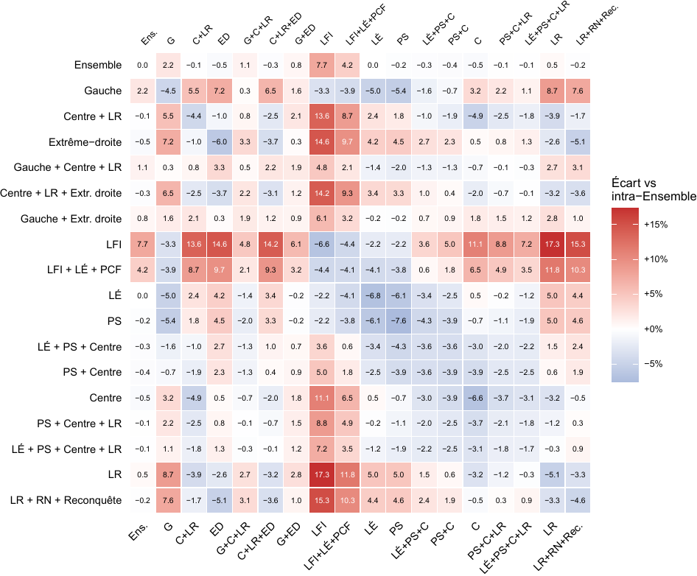
Distances moyennes entre (et au sein) de groupes électoraux.
Distance inter-individuelle moyenne aux questions budget et programme, exprimée en variation par rapport à la distance moyenne au sein de l’Ensemble de l’échantillon. [fig:distance_matrix_pairwise]

Paquets de mesures à majorité conjointe
Je cherche ici des paquets de mesures tels qu’une même majorité de citoyens accepte simultanément chacune des mesures du paquet. En particulier, j’identifie le plus grand paquet accepté, c’est-à-dire le paquet permettant la plus grande économie tel qu’une majorité de répondants ne trouve aucune des mesures du paquet inacceptable. Je réalise cette recherche pour l’ensemble de l’électorat, mais aussi pour les électeurs de chaque bloc politique, de chaque parti, et de plusieurs coalition de partis. La figure [fig:coalition_packages_matrix] présente les plus grands paquets acceptés au sein de chaque regroupement politique.
Le plus grand paquet accepté par une majorité de répondants permet d’économiser 69,6 Mds grâce à 6 mesures : le gel des dépenses publiques pendant deux ans et l’élimination des doublons territoriaux (30,4 Mds), une taxation accrue des plus aisés par l’ISF, la taxe d’habitation et l’impôt sur le revenu (25 Mds), et la suppression des exonérations sectorielles de taxes sur les carburants (14,2 Mds). Ce paquet est soutenu par 57 % des électeurs de Gauche et par une majorité d’une coalition formée par Les Écologistes, le PS et le Centre-droit, mais il n’est soutenu par une majorité d’électeurs d’aucune autre coalition.
Les autres coalitions envisagées font émerger des paquets aux économies similaires, à l’exception de la Gauche (LFI–PCF–LÉ–PS), dont une majorité accepte un paquet à 83,3 Mds d’économies constitué du paquet précédent complété par trois autres mesures fiscales visant les plus aisés. Pour autant, les électeurs de gauche n’acceptent pas plus de mesures que les autres : la figure [fig:coalition_support_heatmap] montre que l’économie totale des mesures convenables est proche d’un groupe politique à l’autre, allant de 89 Mds pour l’électeur LFI médian à 101 Mds pour le LR médian.
En dépit de la politique du << bloc central >>, 32,8 Mds de taxes supplémentaires sur les plus aisés figurent dans le paquet issu des électeurs de Centre-droit. Aussi, malgré leur proximité avec les électeurs LR, le paquet de Centre-droit ne contient pas de mesures visant les étrangers. Il se distingue du paquet de Gauche par l’augmentation de l’âge de départ à la retraite et le maintien des exonérations de taxes sur les carburants.
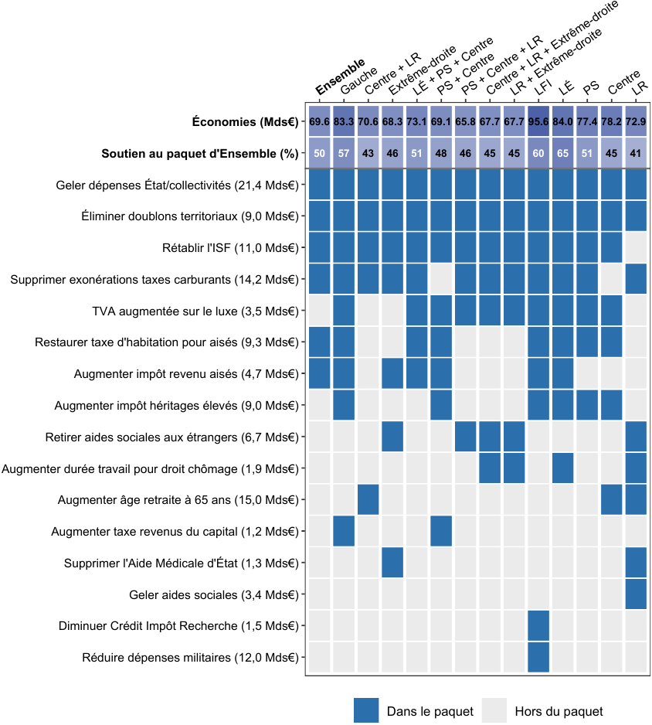
Plus grands paquets de mesures acceptés par une majorité conjointe, par coalition.
Une majorité est conjointe si aucun des répondants qui la compose ne juge une mesure du paquet inacceptable.
[fig:coalition_packages_matrix]
Le paquet le plus accepté permettant au moins 90 Mds d’économie n’obtient que 34 % d’acceptation conjointe. Avec une approche plus restrictive, le paquet le plus grand de mesures convenables pour une majorité conjointe ne contient que trois mesures (élimination des doublons, gel des dépenses et ISF) pour 41,4 Mds d’économies.
La figure [fig:coalition_support_heatmap] présente pour chaque mesure le taux de répondants la trouvant convenable (ou souhaitable), par coalition électorale. Certaines mesures (élimination des doublons, TVA sur le luxe) recueillent un soutien élevé dans tous les groupes, tandis que d’autres (retrait des aides aux étrangers, report de la retraite) sont très clivantes.

Typologies de répondants et de mesures

Partitionnement des répondants
Si jusqu’à présent j’ai regroupé les répondants en fonction de leur vote, il est instructif de les partitionner en différents profils à partir de leurs attitudes. Le partitionnement obtenu dépend du nombre $k$ de profils et des attitudes considérées. Tandis que le tableau [tab:cluster_comparison] présente différents partitionnements en faisant varier ces configurations, un partitionnement particulier retient mon attention : celui qui repose sur les attitudes relatives au budget. Ce partitionnement est intéressant car il illustre comment le profil qui émerge comme << progressiste >> pourrait réunir une majorité, alors même que la gauche ne représente qu’un tiers des électeurs. A contrario, les partitionnements qui font intervenir la question programme voient émerger des profils progressistes qui restent minoritaires.
La partition présentée utilise budget et crée trois profils, qu’on peut nommer ainsi :
- Les conservateurs (48 % des répondants) : comme rapporté tableau [tab:cluster_vote], ce profil rassemble une majorité des électeurs de droite (du centre-droit à l’extrême-droite). Cependant, contrairement aux électeurs de droite, le soutien aux mesures de taxation des plus aisés est généralement minoritaire chez les conservateurs (avec des exceptions : une majorité de conservateurs soutient l’ISF, cf. figure [fig:clusters_combined_polarises]).
- Les progressistes (31 %) : profil majoritaire parmi les électeurs de gauche. Sans surprise, une majorité de progressistes soutient la taxation des plus riches ou le maintien de l’État-providence, et s’oppose aux impôts indifférenciés ou aux mesures nativistes.
- Les frugaux (21 %) : ce profil se distingue par un soutien majoritaire à la plupart des mesures d’économie, y compris aux mesures nativistes, à celles restreignant l’État-providence, et aux (impopulaires) impôts indifférenciés. Ce profil ne correspond à aucun parti et est à peine surreprésenté parmi les électeurs de centre-droit ou droite. Les frugaux se démarquent par le total des mesures soutenues : en moyenne 146 Mds de mesures convenables ou souhaitables, contre 93 Mds pour l’ensemble des répondants.
[tab:cluster_vote]
Cette tripartition automatique fait apparaître des profils quelque peu différents des blocs politiques habituels, en particulier les frugaux. Lorsqu’on retente l’exercice avec quatre profils plutôt que trois, on retrouve le profil des frugaux quasiment intact (18 % des répondants), tandis que les conservateurs éclatent en deux groupes : 24 % de libéraux-nativistes largement opposés aux taxes sur les plus riches, et 36 % de sociaux-nativistes qui y sont majoritairement favorables. Notons que les sociaux-nativistes, bien que formés en majorité de conservateurs, comprennent aussi environ un tiers des progressistes, essentiellement ceux favorables aux mesures nativistes. Si les sociaux-nativistes recoupent en grande partie les électeurs d’extrême-droite, ils sont plus favorables que ceux-ci aux taxes sur les plus riches ; ainsi, leurs attitudes ne correspondent à aucune offre partisane existante.
Il est intéressant de reproduire l’exercice avec une partition en deux profils plutôt que trois. On observe alors un profil de 46 % de conservateurs relativement inchangé, et une coalition des frugaux et des progressistes au sein d’un profil majoritaire que je qualifie de sociaux. Cette partition de l’électorat pourrait éventuellement émerger lors de la présidentielle de 2027 dans le cas d’un second tour entre un candidat qui rassemblerait le camp conservateur et un autre qui réussirait à répondre en même temps aux principales préoccupations des progressistes (les inégalités) et des frugaux (le déficit).
Dans ce cas, la gauche s’allierait avec des nativistes frugaux autour des questions des taxes sur les riches et de la réduction du déficit. En revanche, si le jeu politique met la question migratoire sur le devant de la scène et que le candidat de droite apparaît plus crédible pour réduire le déficit, l’électorat se partitionnerait autrement et ferait probablement gagner les conservateurs. C’est ce scénario qui se produit lorsque les mesures programme sont utilisées pour identifier la partition (cf. tableau [tab:cluster_comparison]).

Partitionnement des mesures
De même qu’on a partitionné les répondants selon leurs attitudes, on partitionne ici les mesures de budget selon les répondants qui les soutiennent. Comme le montre le tableau [tab:cluster_measures_budget3], les trois ensembles de mesures identifiés correspondent assez bien aux trois profils de répondants étudiés précédemment. On distingue :
- 15 mesures impopulaires (économies totales : 122 Mds) : impôts indifférenciés ; retraite à 65 ans ; réduction des dépenses militaires, des aides à l’apprentissage ou des remboursements de soins… Ces mesures sont rejetées par la plupart des répondants, sauf chez les frugaux.
- 9 mesures de gauche (58 Mds) : taxes sur les plus riches, suppression des exonérations sectorielles de taxes sur les carburants… Ces mesures sont en moyenne majoritaires dans chaque bloc politique, très appréciées à gauche ainsi que chez les progressistes et les frugaux, mais minoritaires chez les conservateurs.
- 6 mesures de droite (44 Mds) : rationalisation ou gel de la dépense publique ou des aides sociales, mesures nativistes… Ces mesures sont majoritaires dans chaque bloc politique, très appréciées à droite ainsi que chez les conservateurs et les frugaux, mais minoritaires chez les progressistes.
Si les mesures se séparent largement selon le clivage gauche/droite, la composition des électeurs qui les soutiennent varie en fait peu d’un ensemble de mesures à l’autre.
[tab:cluster_measures_budget3]
Pour compléter cette analyse, la figure [fig:budget_correlations] présente les corrélations dans les soutiens entre mesures. On observe notamment une forte corrélation entre les mesures nativistes, une corrélation positive entre les différents impôts sur les plus aisés, et une corrélation négative entre les mesures de restriction de l’État-providence et celles taxant les riches.

Comparaison avec La Plateforme Progressiste
La Plateforme Progressiste est une initiative ayant pour objectif d’établir le programme d’un << arc progressiste [qui] ira de ceux qui disent non à un projet avec Les Républicains pour 2027, à ceux qui disent non à La France insoumise >>. Lors d’une conférence de consensus en ligne fin 2025, environ 150 sympathisants ont voté sur différentes mesures d’économies budgétaires. Les mesures soutenues par une majorité de répondants totalisent 99,9 Mds d’économies, un montant proche de la moyenne de 96,9 Mds de mesures convenables dans notre échantillon. Les mesures soutenues par une majorité de la Plateforme Progressiste incluent la rationalisation des dépenses publiques, la fin des exonérations sectorielles de taxes sur les carburants, la taxation des plus aisés, et des mesures d’économies sur les retraités (notamment aisés). Les participants à cet exercice ont des préférences budgétaires proches de celles des électeurs PS : contrairement aux électeurs de centre-droit, ils sont majoritairement défavorables au report de l’âge d’ouverture des droits à la retraite et majoritairement favorables aux taxes écologiques. Contrairement à la majorité des Français, les sympathisants la Plateforme Progressiste sont largement opposés à des mesures visant les étrangers, et plus favorables à des mesures appréciées dans la sphère institutionnelle et qui ont probablement été justifiées lors de la conférence de consensus, comme la diminution des aides à l’apprentissage ou la suppression de l’abattement fiscal pour frais professionnels des retraités. Cette comparaison illustre le rôle que peuvent jouer l’information et la délibération dans la formation des attitudes, même si elle pourrait aussi être due à un biais de sélection des participants à la conférence de consensus.

Discussion
Cette enquête révèle un soutien majoritaire à des mesures de tous bords : ISF, rationalisation des dépenses publiques, hausse des budgets de l’éducation et de la santé, mise en œuvre systématique des OQTF, réduction du déficit, etc. De même, une majorité rejette des mesures de gauche comme de droite : recul de l’âge de départ à la retraite, hausse des allocations familiales, baisse des dépenses militaires, etc.
Ainsi, bien que les attitudes soient façonnées par les mobilisations et l’identité politique (comme en témoigne le rejet de la hausse de l’âge de la retraite, par ailleurs consensuelle dans un pays comme le Danemark), les électeurs ne sont pas parfaitement alignés avec les partis pour lesquels ils votent. Par exemple, malgré l’opposition de certains candidats, le rétablissement de l’ISF ou le référendum d’initiative citoyenne (RIC) sont soutenus par une majorité d’électeurs de chaque parti. Ces résultats suggèrent que la politique menée dépend des institutions, et qu’une démocratie directe (même partiellement, à l’aide du RIC) mettrait en œuvre aussi bien des mesures nativistes que redistributives, pourtant issues de camps opposés.
Pour comprendre quel budget pourrait être porté par une coalition majoritaire, il ne s’agit pas seulement de juxtaposer les 97 Mds de mesures convenables pour différentes majorités, mais de trouver un paquet de mesures acceptées conjointement par la même majorité. Le paquet majoritaire permettant la plus grande économie (70 Mds) combine 30 Mds de limitation de dépenses publiques, 25 Mds de taxes sur les plus aisés, et 14 Mds de taxes écologiques. Ce paquet est soutenu par une majorité des électeurs de chaque parti de gauche, et par une majorité d’une coalition formée des électeurs écologistes, socialistes et centristes. Si le plus grand paquet majoritaire parmi les seuls électeurs de gauche étend le paquet avec 13 Mds de taxes supplémentaires sur les plus aisés, celui des électeurs d’extrême-droite ou celui de centre et de droite restent à un niveau d’économie similaire, en remplaçant 10 à 15 Mds de taxes sur les plus riches par le retrait des aides sociales aux étrangers ou la retraite à 65 ans, respectivement.
Notons que mêmes appréciées des Français, certaines mesures seraient difficiles à mettre en œuvre avec les résultats espérés. Ainsi, le gel des dépenses publiques pendant deux ans (en volume, hors inflation) n’est qu’un cadre et nécessiterait d’autres mesures (a priori impopulaires) pour compenser la hausse tendancielle des dépenses (due notamment au vieillissement et à la loi de programmation militaire). Certaines mesures posent des problèmes de conformité à la Constitution et aux engagements internationaux : les peines planchers contreviennent aux principes constitutionnels d’individualisation des peines et de proportionnalité ; le Conseil constitutionnel a invalidé la limitation de la taxe d’habitation aux hauts revenus ; il est incertain que celui-ci valide un taux de taxation de la fortune supérieur à 1 % (bien que l’adoption par référendum permette de se passer d’un contrôle de constitutionnalité) ; le droit européen empêche une mise en œuvre systématique des OQTF en imposant un examen individuel de la situation et un droit de recours ; et la Cour européenne des droits de l’Homme (CEDH) considère que les prestations sociales (telles que les allocations familiales et l’Aide Médicale d’État) répondent à des besoins essentiels et qu’une discrimination fondée sur la nationalité serait injustifiée. Enfin, les économies à attendre de certaines mesures telles que l’élimination des doublons territoriaux (9 Mds) ou la TVA sur le luxe (3,5 Mds) ont pu être surestimées.
La réduction du déficit s’annonce aussi périlleuse que nécessaire. Certes, des économistes comme (Geerolf and Jacquet 2021) rappellent qu’il ne faut pas fétichiser le déficit (mais plutôt s’intéresser à la composition du budget), qu’un déficit élevé peut se justifier pour amortir un choc ou par des dépenses d’avenir (surtout si elles sont temporaires), et que tout niveau d’endettement est soutenable tant que la croissance est supérieure au taux d’intérêt sur les encours. Mais précisément, cette dernière condition n’est pas garantie ; et même lorsqu’elle l’est, il est souvent préférable de réduire l’endettement pour éviter une hausse des taux d’intérêt (Mian, Straub, and Sufi 2025). Aussi, tous les partis s’accordent sur la nécessité de réduire le déficit ; le désaccord porte désormais sur l’ampleur souhaitable de la réduction. Alors que l’enquête a repris l’objectif du CAE d’un effort budgétaire de 90 Mds, (Delatte 2025) calcule que l’endettement pourrait être stabilisé à l’aide d’un effort de seulement 43 Mds, en couplant 120 Mds de consolidation (dont la moitié en taxes sur les plus aisés) à 75 Mds de dépenses supplémentaires, ce qui éviterait l’effet récessif de l’austérité en faisant porter l’effort sur les ménages aisés, qui ont une faible propension à consommer. Si l’autrice a raison de tenir compte des effets dits multiplicateurs de chaque mesure, certaines de ses hypothèses sont contestables, notamment la faisabilité juridique et géopolitique d’une taxe unilatérale de 25 % sur les profits des multinationales réalisés en France (censée rapporter 26 Mds).
Mais que l’effort visé soit de 43 Mds ou 90 Mds, il s’annonce important. Le prochain gouvernement fera face à des choix difficiles ; il devra se résoudre soit à taxer les plus aisés, soit à être impopulaire, soit à laisser filer la dette publique, et sans doute un peu des trois à la fois. Bien que le plus grand paquet majoritaire s’approche d’un programme de gauche (avec des mesures redistributives et aucune nativiste), une majorité de l’électorat penche plutôt vers la droite ou l’extrême-droite, motivée par le rejet de << l’assistanat >>, l’attrait pour la croissance, ou encore le besoin de sécurité. Ainsi, l’élection présidentielle sera probablement remportée par le candidat qui réussira la meilleure synthèse entre redistribution, crédibilité budgétaire et fermeté judiciaire, en conciliant des aspirations variées, dont certaines risquent de rebuter son propre camp.
Bien que la structuration de l’électorat en trois blocs (gauche, centre-droit/droite, extrême-droite) émerge naturellement des préférences budgétaires lorsqu’on analyse la proximité entre groupes d’électeurs, ces blocs ne sont pas figés. Si une bonne partie des électeurs sont loyaux à leur camp, les attitudes programmatiques sont stables et aussi prédictives du vote que l’identité politique (Ansolabehere, Rodden, and Jr 2008). De ce fait, un parti risque de perdre des électeurs si son programme ne correspond plus à leurs attitudes, et à ne pas en gagner de nouveaux s’il n’ajuste pas son positionnement.
La gauche diffère du reste de l’électorat par son refus du nativisme. Pour gagner, elle devra sans doute éviter de porter des mesures impopulaires telles que la création d’un statut de réfugié climatique ou la baisse des dépenses militaires, et plutôt insister sur la bonne tenue des comptes publics, en arguant qu’on ne peut réduire le déficit sans taxer les riches.
Le centre-droit et LR se distinguent par leur soutien au recul de l’âge de la retraite et ne sont pas alignés avec leurs propres électeurs sur la taxation de la fortune. Bien qu’avantagé par sa position au centre du spectre politique et par une réputation de bloc gestionnaire conscient des réalités économiques (puisque son programme visent la croissance), le bloc central aura du mal à gagner sur une promesse << de sueur et de larmes >>, la majorité préférant taxer les riches plutôt que travailler plus longtemps. De ce point de vue, la position de Gabriel Attal en faveur d’un système de retraite à points paraît plus prometteuse que les allusions d’Édouard Philippe au recul de l’âge légal à 67 ans. En effet, la proposition d’Attal permettrait à chacun de choisir son âge de départ, avec un montant de la pension ajusté pour que cette décision soit neutre budgétairement.
L’extrême-droite repose sur un socle électoral ayant des aspirations à la fois sociales et nativistes. Électoralement, le RN ferait sans doute une erreur s’il ne proposait pas de programme budgétaire crédible. En effet, notre analyse indique que le profil qui pourrait offrir une majorité à l’extrême-droite est constitué de frugaux avant tout soucieux de la réduction du déficit, et qui se pourraient se tourner vers n’importe quel candidat crédible sur cette question.
Au vu de l’éclatement du spectre politique, les partis devront sans doute accepter des compromis et former des alliances pour gouverner, au risque de voir leur programme s’éloigner un peu plus de leurs électeurs. Ces manœuvres pourraient contribuer à l’insatisfaction généralisée envers l’ensemble de la classe politique, alors que les partis rassemblent déjà des électeurs hétérogènes : l’hétérogénéité est plus élevée entre les électeurs d’un même parti qu’entre les attitudes moyennes des électeurs de différents partis. Cela dit, beaucoup de Français sont lassés de la polarisation actuelle, et pourraient justement apprécier une coalition qui transcende les clivages habituels. En tous cas, le choix des alliances sera particulièrement cornélien pour le PS et les Écologistes, et ce dès le prochain Projet de Loi de Finances, entre l’inadéquation d’une alliance avec le centre du fait d’une plus grande proximité de leurs électeurs avec le programme de LFI, et le rejet du ton provocateur et péremptoire de LFI par la plupart des Français, y compris bon nombre de leurs électeurs.
Tout en espérant contribuer à la qualité du débat public, il faut reconnaître les limitations de cette analyse. Déjà, l’importance de la réduction du déficit pour les électeurs a pu être surestimée, étant donné le focus de l’analyse. La nécessaire concision de l’enquête a conduit à faire l’impasse sur certains domaines (politique étrangère, projet européen…) et sur certaines propositions (rétablissement complet de la taxe d’habitation, héritage maximal…) qui se révéleront peut-être déterminantes. Ensuite, il faut relativiser la précision des résultats sur les sous-groupes, étant donné la taille de l’échantillon. Enfin, les attitudes peuvent évoluer lors du débat public. À ce titre, on ne peut que saluer les initiatives de conférences de consensus ou de << réunions d’appartements >> permettant aux citoyens de délibérer, de confronter leurs arguments et de raffiner leurs attitudes.
Pour permettre aux électeurs de faire un choix éclairé, il serait aussi fort utile d’importer une pratique des Pays-Bas, où chaque parti présente un programme de mesures précises, évalué ensuite par un organisme indépendant. En France, des organismes comme l’OFCE et l’IPP pourraient effectuer ce travail de simulation des programmes en termes de trajectoires de dette, de croissance, d’inégalités, d’émissions de gaz à effet de serre, et de démographie.

Annexe
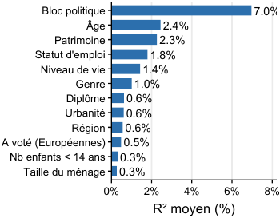 [fig:r2_iso_attitudes]
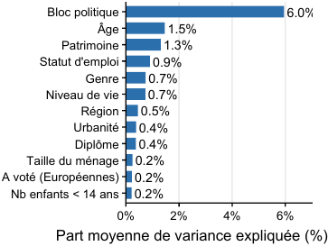 [fig:lmg_attitudes]
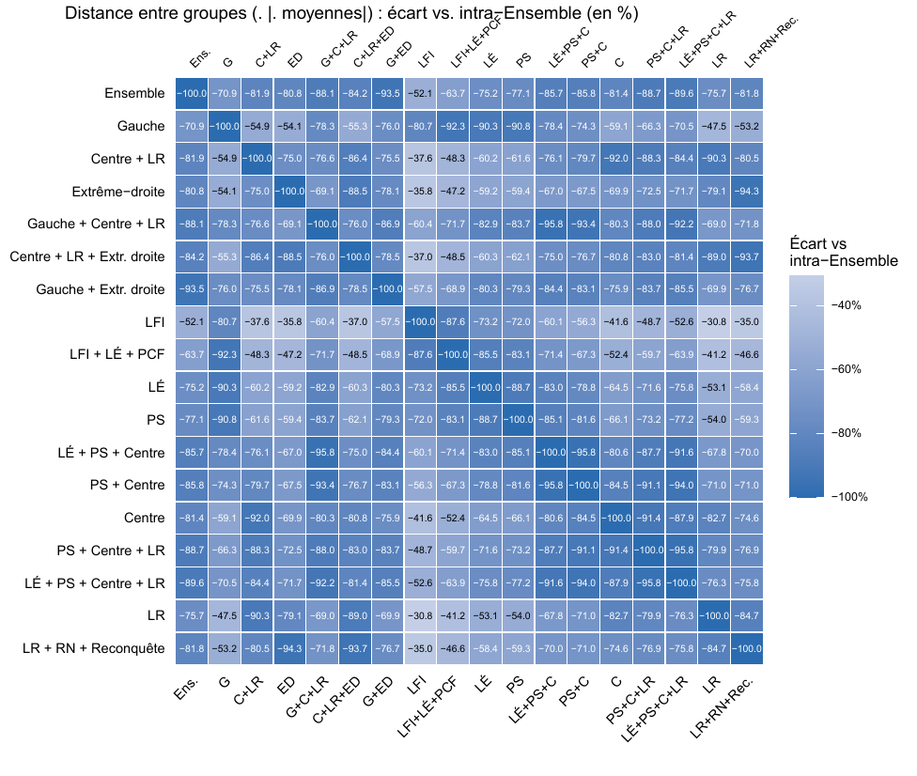
Distances entre attitudes moyennes pour chaque paire de groupes électoraux.
Distance entre attitudes moyennes de groupes électoraux aux questions budget et programme, exprimée en variation par rapport à la distance inter-individuelle moyenne au sein de l’Ensemble de l’échantillon. [fig:distance_matrix_means]
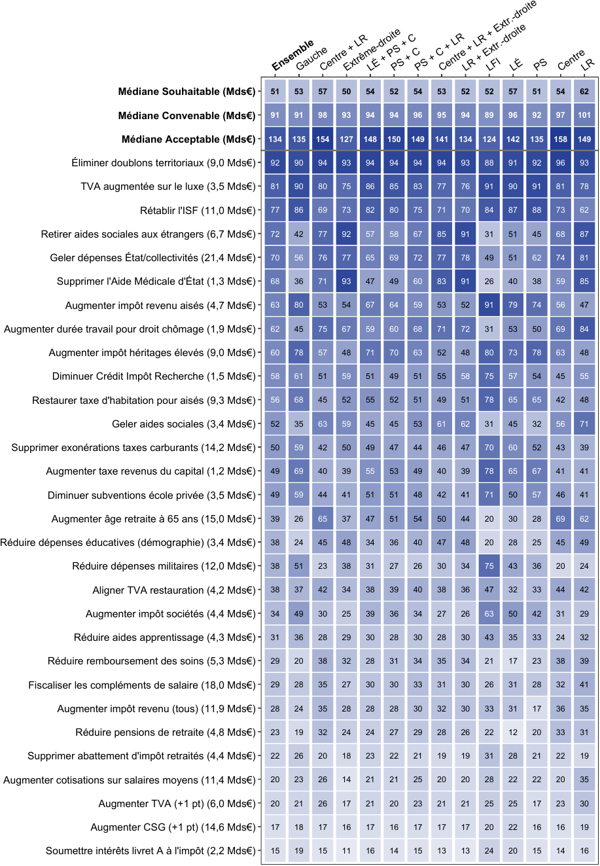
Taux d’évaluations convenable ou souhaitable par mesure et par coalition (en %). Les trois premières lignes rapportent la médiane de la somme des mesures soutenues par les répondants d’une coalition.
[fig:coalition_support_heatmap]
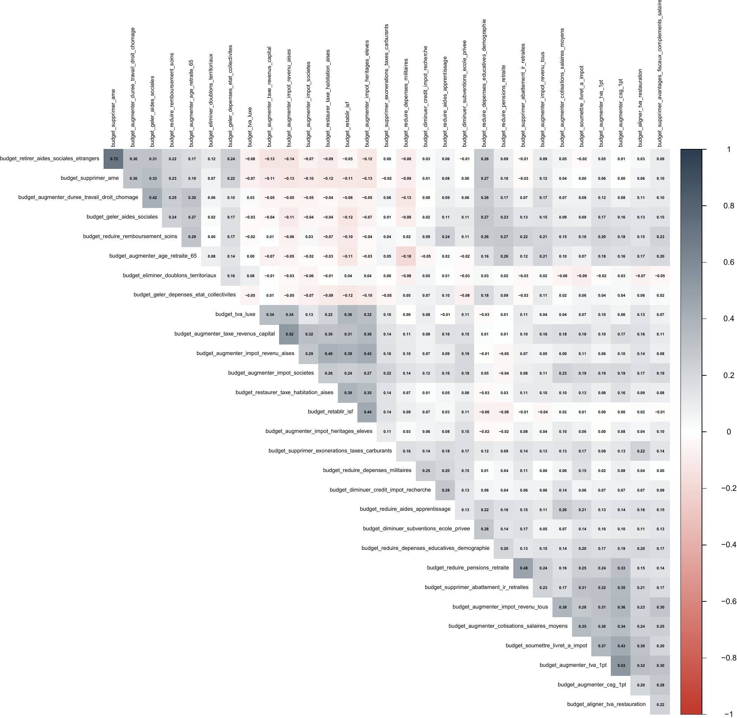
Matrice des corrélations entre évaluations de mesures budgétaires.
[fig:budget_correlations]
[tab:cluster_comparison]
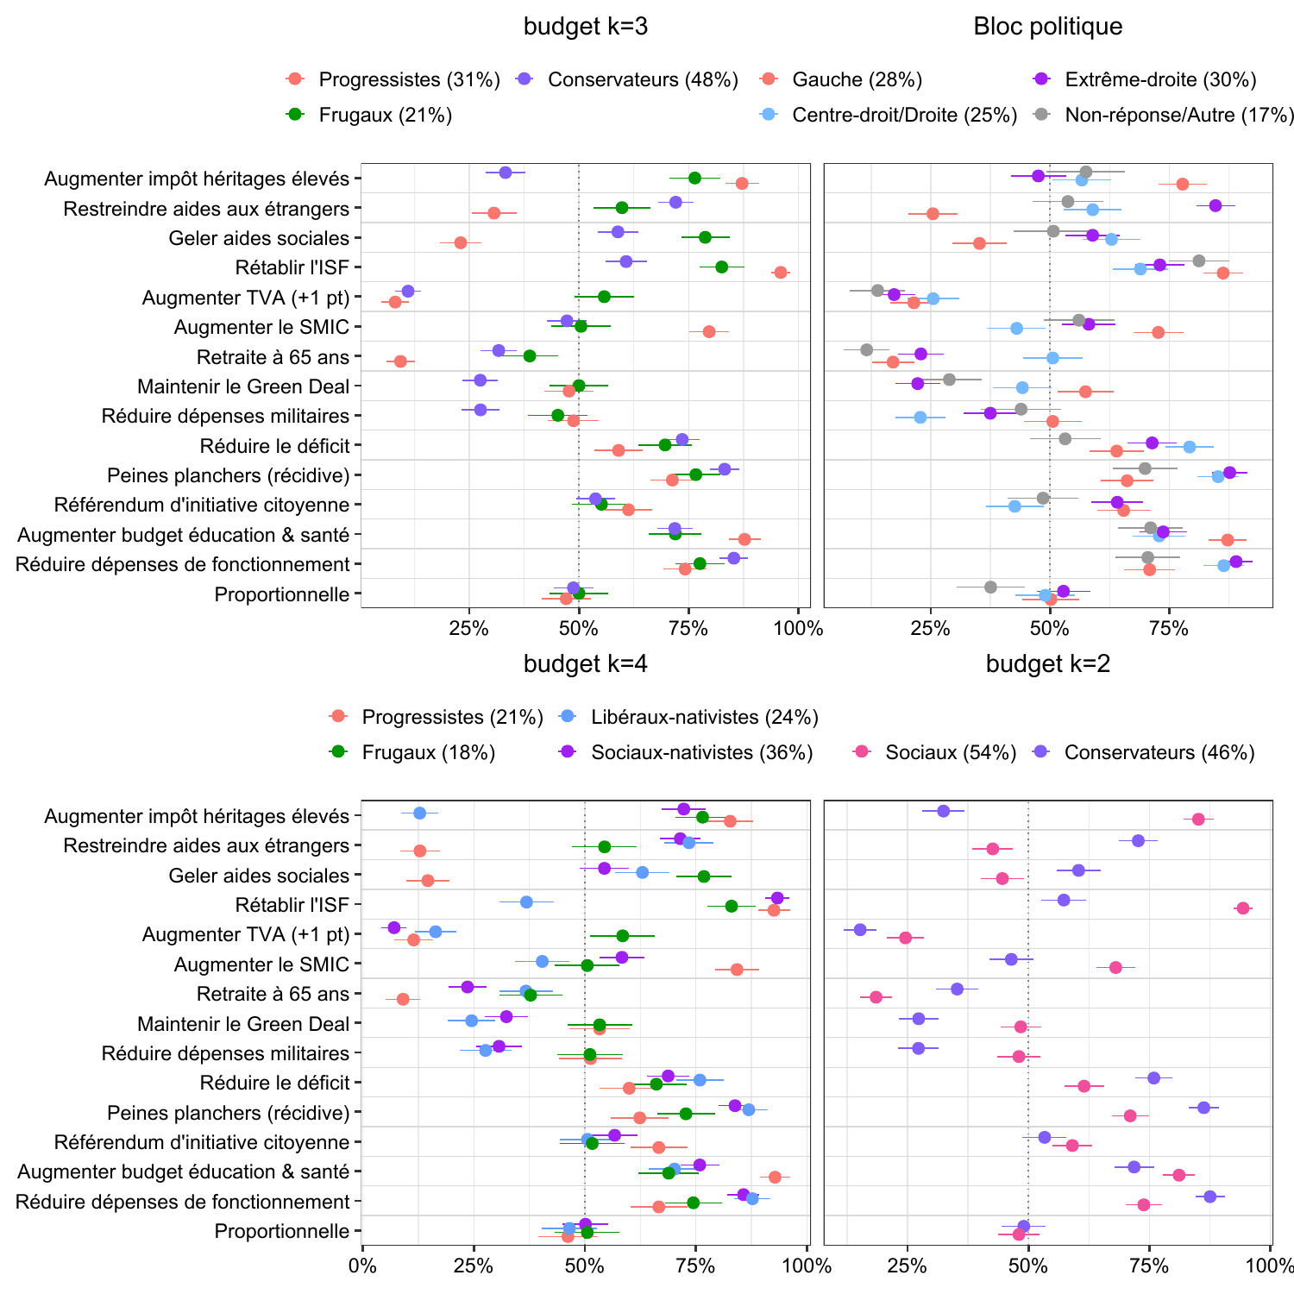
Attitudes les plus polarisantes par type de partitionnement des répondants. Mesures budget et programme dont l’écart entre profils est le plus élevé, pour le partitionnement par bloc politique (en haut à droite), par profil budget à $k=3$ (en haut à gauche) et $k=4$ (en bas à gauche), et à $k=2$ (en bas à droite). Les points indiquent le taux de soutien moyen (convenable ou souhaitable) avec intervalles de confiance à 95 %.
[fig:clusters_combined_polarises]
Ansolabehere, Stephen, Jonathan Rodden, and James M. Snyder Jr. 2008. “The Strength of Issues: Using Multiple Measures to Gauge Preference Stability, Ideological Constraint, and Issue Voting.” American Political Science Review 102 (2): 215–32. https://doi.org/10.1017/S0003055408080210.
Conseil d’Analyse Économique. 2025. “Comment Stabiliser La Dette Publique ?” Focus CAE n124. Conseil d’Analyse Économique. https://cae-eco.fr/comment-stabiliser-la-dette-publique.
Delatte, Anne-Laure. 2025. “Redresser Les Finances Publiques Sans Sacrifier L’avenir : Une Simulation Macro-Budgétaire.” Institut Avant-Garde. https://www.institutavantgarde.fr/wp-content/uploads/2025/10/Institut\_avant-garde-Redresser-les-finances-publiques.pdf.
Geerolf, François, and Pierre Jacquet. 2021. “La dette publique est-elle un problème ?” Politique étrangère.
Grömping, Ulrike. 2007. “Estimators of Relative Importance in Linear Regression Based on Variance Decomposition.” The American Statistician 61 (2). Taylor & Francis: 139–47. https://doi.org/10.1198/000313007X188252.
Lindeman, Richard Harold, Peter Francis Merenda, and Ruth Z Gold. 1980. Introduction to Bivariate and Multivariate Analysis. Glenview, Ill.: Scott, Foresman.
Mian, Atif, Ludwig Straub, and Amir Sufi. 2025. “A Goldilocks Theory of Fiscal Deficits.” American Economic Review. https://doi.org/10.1257/aer.20220308.
Sciarini, Pascal, and Andreas C. Goldberg. 2016. “Turnout Bias in Postelection Surveys: Political Involvement, Survey Participation, and Vote Overreporting.” Journal of Survey Statistics and Methodology 4 (1): 110–37. https://doi.org/10.1093/jssam/smv039.

CNRS; CIRED. Données, code et figures disponibles sur https://github.com/bixiou/budget_26.
Cette plateforme a été cofondée par Pascal Canfin, Sarah Faivre et Éric Hazan, avec pour vocation d’élaborer un programme pour le centre-gauche. Les différentes mesures soumises au vote des sympathisants ont été sélectionnées et chiffrées par un collectif d’économistes incluant Jean Pisani-Ferry, Olivier Blanchard, Antoine Bergeaud, Anne Epaulard et Pascal Saint-Amans.
La barre affichée à côté du montant des économies réalisées est colorée en rouge tant que les économies sont inférieures à 76 Mds, en orange entre 76 et 90 Mds, et en vert au-delà. Le chiffre de 76 Mds correspond au déficit primaire actuel, soit l’effort stabilisant l’endettement d’après le CAE. Notons que pour simplifier la formulation de la question, celle-ci contient une petite incohérence entre la cible de déficit à 2,7 % du PIB visée par le CAE pour stabiliser l’endettement dès 2030 et l’effort supplémentaire nécessaire pour réduire l’endettement et se prémunir contre une nouvelle crise. Par ailleurs, l’écart entre la cible pour stabiliser l’endettement à 2,7 % du PIB d’après la question et les 2,5 % du PIB impliqué par les 76 Mds résulte du fait que le CAE a surestimé le déficit pour 2025 (+0,4 %), ne tenait pas compte du déficit conjoncturel (+0,5 %) et ignorait l’impulsion budgétaire du PLF 2026 ($−$0,7 %).
Pour rappel, un solde primaire nul permet de stabiliser l’endettement lorsque le taux de croissance nominale (g) est égal au taux d’intérêt moyen d’emprunt (r). Lorsque $r>g$, un excédent primaire est nécessaire pour stabiliser la dette. Le CAE fait l’hypothèse $r=g$ (et pointe le risque d’avoir $r>g$) et appelle ainsi à une consolidation budgétaire suffisante pour amorcer une réduction de l’endettement.
Certes, le budget 2026 comporte 8,3 Mds de mesures exceptionnelles appelées à disparaître, mais je ne les ai pas ajoutées aux économies visées car je n’ai pas non plus inséré dans les mesures de budget des mesures consensuelles d’un montant supérieur : mutualisation des achats de l’État (3 Mds), lutte contre la fraude sociale et fiscale (5 Mds), lutte contre la manipulation des prix de transferts (4,6 Mds), prévention des chutes des personnes âgées (1,2 Mds), baisse des prix des produits de santé et des tarifs des secteurs très rentables (4,6 Mds), généraliser les bonnes pratiques dans le secteur de la santé (2,8 Mds).
Plus précisément, j’applique la méthode LMG à chaque attitude, c’est-à-dire que pour chaque attitude, je calcule la moyenne de l’analyse de variance (ANOVA) pour chaque permutation des variables sociodémographiques (Lindeman, Merenda, and Gold 1980; Grömping 2007). Les 47 attitudes politiques étudiées contiennent chaque variable de budget (recodée entre $−1$ et 2) et de programme (de $−2$ à 2), ainsi que deux autres variables : la somme des économies impliquées par les mesures convenables pour un répondant, et de même pour les mesures souhaitables. Les variables sociodémographiques utilisées sont le bloc politique (soit le regroupement en trois familles politiques du vote réel ou hypothétique), les indicatrices de genre, d’âge, de niveau de vie, de diplôme, d’urbanité, de région, de patrimoine, de statut d’emploi, d’abstention aux élections européennes, ainsi que la taille du ménage et le nombre d’enfants de moins de 14 ans dans le ménage. D’autres variables ou des interactions de variables n’ont pas été retenues car leur pouvoir prédictif est apparu trop faible.
En effet, on a dans ce cas 36 % de chances supplémentaires de faire une prédiction correcte. Cela signifie que les caractéristiques expliquent 36 % de l’écart-type, soit une part $0,{36}^{2}=0,13$ de la variance.
De même, en régressant chaque attitude sur l’ensemble des caractéristiques sociodémographiques, le bloc politique compte (au moins) un coefficient significatif dans 86 % des régressions, l’âge dans 53 %, le genre 47 %, le patrimoine 39 %, le niveau de vie 29 %, et moins pour les autres variables.
L’écart moyen à la moyenne est calculé séparément pour les observations supérieures vs. inférieures à la moyenne.
Ces questions sont recodées de $−1$ à 2 et de $−2$ à 2, respectivement. L’évaluation moyenne est imputée dans le cas d’une réponse Ne sais pas à une variable budget.
Lorsque la distance est définie à partir des 15 attitudes les plus clivantes (celles avec la plus grande variance), toutes les observations sont confirmées. Une seule observation est mise en défaut lorsque la distance inter-groupe est utilisée : la coalition la plus proche de l’ensemble de l’électorat est alors celle réunissant gauche et extrême-droite. De même, une observation est mise en défaut lorsqu’on recode les variables programme entre $−1$ et $1$ plutôt que entre $−2$ et $2$ (ignorant l’intensité des évaluations) : les électeurs LR sont alors plus proches de l’extrême-droite que du Centre-droit.
J’utilise pour cet exercice l’algorithme des $k$-moyennes (ou $k$-means clustering).
Je choisis le nombre $k$=3 de profils car dans notre cas, c’est celui qui maximise le coefficient de silhouette, c’est-à-dire la pertinence du partitionnement.
Cette fois-ci, les différentes configurations donnent des partitions assez proches les unes des autres. Le partitionnement en deux ensembles sépare les mesures populaires des mesures impopulaires (sauf quand elle est effectuée sur les seules mesures de programme, où la séparation est gauche/droite). Le partitionnement en trois de l’ensemble des mesures est quasiment l’union des partitions effectuées séparement sur les mesures budget ou programme (à l’exception de la réduction de l’aide au développement, qui est à droite dans le partitionnement programme mais impopulaire quand on considère toutes les mesures). Les partitionnements en quatre ensembles font éclater les mesures de gauche en mesures majoritaires dans chaque bloc vs. seulement à gauche.
En codant le bloc politique entre $−$0,1 (Gauche) et 1 (Extrême-droite), le bloc politique moyen varie de $−$0,1 pour les répondants qui soutiennent les mesures de gauche à 0,2 pour ceux qui soutiennent les mesures de droite (cf. figure [tab:cluster_measures_budget3]).
Source : interview de Pascal Canfin dans Le Monde.
Ici, un soutien majoritaire s’entend comme une évaluation convenable ou souhaitable pour l’ISF, et une majorité de favorable hors indifférent pour le RIC.
Le vote considéré est celui des élections européennes de 2024.
Outre les données de l’enquête, ce paragraphe est informé par des entretiens individuels menés auprès d’un échantillon représentatif de 100 Français.

